 Bài 8: Một số cuộc khởi nghĩa và chiến tranh giải phóng trong lịch sử Việt Nam

**1. Một số cuộc khởi nghĩa tiêu biểu trong thời kì Bắc thuộc**

**a) Một số cuộc khởi nghĩa tiêu biểu:**

**\* Khởi nghĩa của Hai Bà Trưng**

*- Thời gian:* 40 - 43

*- Người lãnh đạo:* Hai Bà Trưng

*- Chống chính quyền cai trị:* Nhà Hán

*- Diễn biến chính và kết quả:*

**+**Năm 40, Hai Bà Trưng dựng cờ khởi nghĩa ở Hát Môn (Phúc Thọ, Hà Nội). Nghĩa quân đánh chiếm Mê Linh, Cổ Loa (Hà Nội) và Luy Lâu (Bắc Ninh). Thái thú Tô Định phải bỏ chạy về nước. Cuộc khởi nghĩa giành thắng lợi, Trưng Trắc lên làm vua.

+ Năm 43, Mã Viện đem quân tấn công. Khởi nghĩa Hai Bà Trưng thất bại.

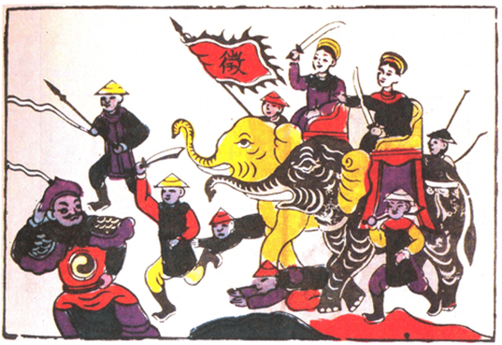

*Khởi nghĩa Hai Bà Trưng (tranh dân gian Đông Hồ)*

**\* Khởi nghĩa của Bà Triệu**

*- Thời gian:* 248

*- Người lãnh đạo:* Bà Triệu

*- Chống chính quyền cai trị:* nhà Ngô

*- Diễn biến chính và kết quả:*

**+**Bà Triệu lãnh đạo nhân dân vùng Cửu Chân nổi dậy ở căn cứ núi Nưa (Triệu Sơn, Thanh Hoá). Khởi nghĩa nhanh chóng lan rộng ra Giao Chỉ, làm rung chuyển chính quyền đô hộ.

+ Quân Ngô do Lục Dận chỉ huy kéo sang đàn áp. Khởi nghĩa thất bại.

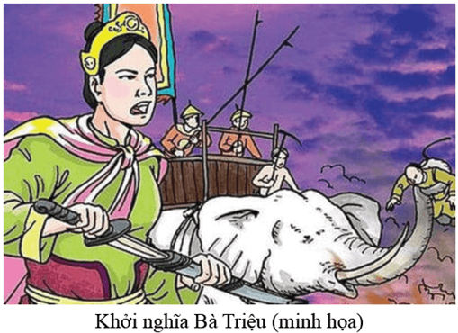

**\* Khởi nghĩa của Lý Bí**

*- Thời gian:* 542 - 602

*- Người lãnh đạo:* Lý Bí, Triệu Quang Phục

*- Chống chính quyền cai trị:* nhà Lương và nhà Tùy

*- Diễn biến chính và kết quả:*

+ Năm 542, khởi nghĩa Lý Bí bùng nổ, lật đổ chính quyền đô hộ. Sau đó, Lý Bí lập ra Nhà nước Vạn Xuân.

+ Năm 545, quân Lương tiếp tục sang xâm lược, Triệu Quang Phục chỉ huy nghĩa quân chiến đấu và giành thắng lợi.

+ Đến năm 602, nhà Tùy đem quân sang đàn áp, cuộc khởi nghĩa thất bại.

**\* Khởi nghĩa của Mai Thúc Loan**

*- Thời gian:* 713 - 722

*- Người lãnh đạo:* Mai Thúc Loan

- *Chống chính quyền cai trị:* nhà Đường

*- Diễn biến chính và kết quả:*

+ Mai Thúc Loan kêu gọi nhân dân vùng Nam Đàn (Nghệ An) nổi dậy khởi nghĩa và nhanh chóng làm chủ vùng đất Hoan Châu. Sau đó, nghĩa quân tiến ra Bắc, đánh đuổi chính quyền đô hộ, làm chủ thành Tống Bình.

+ Cuối cùng, cuộc khởi nghĩa bị nhà Đường đàn áp.

**\* Khởi nghĩa của Phùng Hưng**

*- Thời gian:* khoảng năm 776

*- Người lãnh đạo:* Phùng Hưng

- *Chống chính quyền cai trị:* nhà Đường

*- Diễn biến chính và kết quả:*

+ Khoảng năm 776, Phùng Hưng phát động khởi nghĩa ở Đường Lâm (Sơn Tây, Hà Nội). Nghĩa quân đánh chiếm phủ thành Tống Bình, giành quyền tự chủ trong một thời gian.

+ Năm 791, nhà Đường đem quân sang đàn áp và chiếm lại.

**\* Khởi nghĩa của Khúc Thừa Dụ**

*- Thời gian:* 905

*- Người lãnh đạo:* Khúc Thừa Dụ

*- Chống chính quyền cai trị:* nhà Đường

*- Diễn biến chính và kết quả:* Khúc Thừa Dụ lãnh đạo nhân dân tấn công thành Đại La, lật đổ chính quyền đô hộ, tự xưng là Tiết độ sứ, xây dựng chính quyền tự chủ.

**b) Nhận xét chung**

- Các cuộc khởi nghĩa trong thời kì Bắc thuộc thể hiện tinh thần yêu nước, ý chí tự chủ và tinh thần dân tộc trong cuộc đấu tranh chống lại các triều đại phong kiến phương Bắc để giành độc lập dân tộc.

**2. Khởi nghĩa Lam Sơn (1418 - 1427)**

**a) Bối cảnh lịch sử**

- Năm 1407, cuộc kháng chiến chống Minh của nhà Hồ thất bại, nước Đại Ngu bước vào thời kì bị nhà Minh đô hộ (1407 - 1427). Nhà Minh đã thi hành chính sách cai trị, bóc lột nặng nề đối với nhân dân Việt Nam.

+ Về hành chính, đặt Đại Ngu thành quận Giao Chỉ, chia thành các phủ, huyện để cai trị.

+ Về kinh tế - xã hội, đặt ra nhiều thứ thuế nặng nề, lùng bắt những người tài đem về nước phục dịch.

+ Về văn hoá, bắt dân ta phải theo phong tục của Trung Hoa, dùng nhiều thủ đoạn để thủ tiêu nền văn hoá Việt như ra lệnh đục bia, đốt sách,...

- Dưới ách thống trị của nhà Minh, nhân dân ta đã nổi dậy ở nhiều nơi, tiêu biểu là các cuộc khởi nghĩa của Trần Ngỗi (1407 - 1409), Trần Quý Khoáng (1409 - 1414),... song đều bị đàn áp.

- Trước cảnh nước mất, nhân dân lầm than, Lê Lợi - một hào trưởng có uy tín lớn ở vùng Lam Sơn (Thanh Hoá) đã dốc hết tài sản để triệu tập nghĩa sĩ, bí mật liên lạc với các hào kiệt, xây dựng lực lượng và chọn Lam Sơn làm căn cứ cho cuộc khởi nghĩa.

**b) Diễn biến chính**

- Năm 1416, Lê Lợi cùng các hào kiệt tổ chức Hội thề ở Lũng Nhai (Thanh Hóa), quyết tâm đánh đuổi giặc Minh.

- Đầu năm 1418, Lê Lợi dựng cờ khởi nghĩa tại vùng núi rừng Lam Sơn (Thanh Hoá). Cuộc khởi nghĩa trải qua bốn giai đoạn chính và giành thắng lợi vào năm 1427.

♦ ***Từ 1418 - 1423:*** trong những năm đầu của cuộc khởi nghĩa, nghĩa quân gặp nhiều khó khăn, phải 3 lần phải rút lên núi Chí Linh (Thanh Hóa).

♦ ***Từ 1423 - 1424:*** nghĩa quân tạm thời hòa hoãn với quân Minh để củng cố lực lượng và tìm phương hướng mới.

♦ ***Từ 1424 - 1425:*** đây là giai đoạn quân Lam Sơn mở rộng hoạt động và giành những thắng lợi đầu tiên. Cuối năm 1424, nghĩa quân giải phóng Nghệ An, sau đó giải phóng vùng rộng lớn từ Thanh Hóa đến Đèo Hải Vân.

♦ ***Từ 1426 - 1428:*** đây là giai đoạn quân Lam Sơn tiến quân ra Bắc, giành thắng lợi trên quy mô cả nước.

+ Tháng 11/1426, nghĩa quân giành thắng lợi ở Tốt Động - Chúc Động (Chương Mỹ, Hà Nội), quân Minh thất bại nặng nề. Nghĩa quân siết chặt vây hãm thành Đông Quan.

+ Tháng 10/1427, nghĩa quân liên tiếp giành thắng lợi tại Chi Lăng (Lạng Sơn), Cần Trạm, Phố Cát và Xương Giang (Bắc Giang).

+ Ngày 10/12/1427, Lê Lợi và Vương Thông dẫn đầu hai phái đoàn tham gia Hội thề Đông Quan. Chiến tranh chấm dứt.

+ Tháng 1/1428, quân Minh rút hết về nước, đất nước hoàn toàn giải phóng.

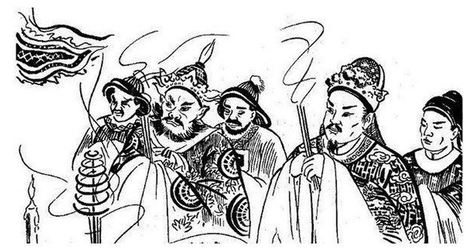

*Hội thề Đông Quan giữa đại diện nghĩa quân Lam Sơn với quân Minh (1427)*

**c) Ý nghĩa lịch sử**

- Khởi nghĩa Lam Sơn đã phát triển thành một cuộc chiến tranh giải phóng dân tộc, có tính chất nhân dân rộng rãi.

- Cuộc khởi nghĩa đã chấm dứt hơn 20 năm đô hộ của nhà Minh, khôi phục nền độc lập, đập tan âm mưu thủ tiêu nền văn hóa Đại Việt, mở ra thời kì phát triển mới của đất nước.

**3. Phong trào Tây Sơn (1771 - 1789)**

**a) Bối cảnh lịch sử**

- Từ giữa thế kỉ XVIII, chính quyền chúa Nguyễn ở Đàng Trong suy yếu dần.

+ Về chính trị: Chúa Nguyễn Phúc Thuần nối ngôi lúc 12 tuổi, chỉ thích chơi bời múa hát, quyền hành tập trung vào tay quyền thần Trương Phúc Loan. Nhiều quan lại trong triều cũng ăn chơi sa đoạ.

+ Về kinh tế: chế độ tô thuế, lao dịch, binh dịch nặng nề làm cho đời sống nhân dân gặp nhiều khó khăn.

+ Về xã hội: nỗi bất bình, oán giận của các tầng lớp xã hội đối với chính quyền chúa Nguyễn ngày càng dâng cao. Nhiều cuộc khởi nghĩa nông dân đã nổ ra, tiêu biểu như: cuộc nổi dậy của Lý Văn Quang (Biên Hòa); cuộc khởi nghĩa của chàng Lía ở Truông Mây (Bình Định),… Tuy nhiên, các cuộc đấu tranh này đều bị dập tắt.

**b) Diễn biến chính**

- Mùa xuân năm 1771, ba anh em Nguyễn Nhạc, Nguyễn Huệ, Nguyễn Lữ dựng cờ khởi nghĩa ở Tây Sơn thượng đạo (An Khê, Gia Lai) chống lại chính quyền họ Nguyễn.

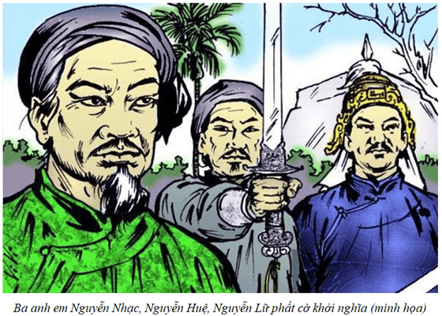

- Từ năm 1771 - 1789, quân Tây Sơn đã giành được nhiều thắng lợi quan trọng, tiêu biểu như:

+ Tháng 9/1773, nghĩa quân chiếm được phủ thành Quy Nhơn.

+ Giữa năm 1774, nghĩa quân kiểm soát được vùng đất rộng lớn từ Quảng Nam đến Bình Thuận.

+ Năm 1777, quân Tây Sơn lật đổ chính quyền chúa Nguyễn ở Đàng Trong.

+ Năm 1778, Nguyễn Nhạc lên ngôi hoàng đế, đóng đô ở thành Đồ Bàn (Quy Nhơn, Bình Định).

+ Tháng 1/1785, dưới sự chỉ huy của Nguyễn Huệ, quân Tây Sơn đánh tan 5 vạn quân Xiêm sau chiến thắng Rạch Gầm - Xoài Mút.

+ Năm 1786, quân Tây Sơn hạ thành Phú Xuân, giải phóng toàn bộ vùng đất Đàng Trong; sau đó tiến quân ra Bắc, lật đổ chúa Trịnh ở Đàng Ngoài, rồi giao lại chính quyền cho vua Lê. Tuy nhiên, sau khi quân Tây Sơn rút về Nam, tình hình Đàng Ngoài lại trở nên rối loạn.

+ Năm 1788, Nguyễn Huệ tiến quân ra Bắc lần thứ hai. Vua Lê Chiêu Thống bỏ trốn, chính quyền phong kiến nhà Lê hoàn toàn sụp đổ.

+ Nhân cơ hội vua Lê Chiêu Thống cầu cứu, cuối năm 1788, nhà Thanh cử Tôn Sĩ Nghị đem 29 vạn quân tiến vào xâm lược nước ta. Trước vận nước lâm nguy, tháng 12/1788, Nguyễn Huệ lên ngôi hoàng đế, lấy hiệu là Quang Trung, chỉ huy 5 đạo quân Tây Sơn tiến quân ra Thăng Long.

+ Năm 1789, chiến thắng Ngọc Hồi - Đống Đa (Hà Nội) của quân Tây Sơn đã đánh tan 29 vạn quân Thanh xâm lược.

**c) Ý nghĩa lịch sử**

- Phong trào Tây Sơn từ một cuộc khởi nghĩa địa phương đã phát triển thành phong trào dân tộc rộng lớn, lập nên những chiến công hiển hách.

- Phong trào đã lật đổ các chính quyền phong kiến Nguyễn - Trịnh, xoá bỏ tình trạng chia cắt đất nước.

- Đồng thời, phong trào còn đánh tan các thế lực ngoại xâm hùng mạnh, bảo vệ vững chắc nền độc lập dân tộc và chủ quyền lãnh thổ của Tổ quốc.

**4. Những bài học lịch sử chính**

- Các cuộc khởi nghĩa và chiến tranh giải phóng trong lịch sử dân tộc dù thắng lợi hay thất bại đều để lại những bài học lịch sử sâu sắc, còn nguyên giá trị đến ngày nay:

+ *Thứ nhất,*bài học về xây dựng lực lượng. Đây là một trong những nhân tố quyết định thắng lợi của công cuộc chống ngoại xâm của dân tộc.

*+ Thứ hai,*bài học về xây dựng khối đại đoàn kết toàn dân. Đoàn kết là sức mạnh giúp nhân dân ta có thể vượt qua mọi khó khăn, thử thách.

*+ Thứ ba,*bài học về nghệ thuật quân sự với những kinh nghiệm đánh giặc dũng cảm và mưu trí, phong phú và độc đáo của cha ông ta.